江北2015学年第一学期九年级数学教学质量检测卷
一、选择题（本题有12小题，每小题4分，共48分）
1. 二次函数的顶点坐标是（ ）
A.(－1，－2) B.(－1，2) C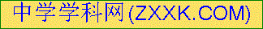.(1，－2) D.(1，2)
2. 且它们的面积比为，则周长比是（ ）
A． Ｂ． Ｃ． Ｄ．
3. 地球上陆地与海洋面积的比是3∶7，宇宙中一块陨石进入地球，落在陆地的概率是（ ）
A. B. C. D.
4. 一条弧所对的圆心角为60°，那么这条弧所对的圆周角为（ ）
- 30° B. 60° C. 120° D. 150°
5．已知$\frac{x}{2}=\frac{y}{3}$，那么下列式子中一定成立的是（ ）
A．$x+y=5$ B．$2x=3y$ C．$\frac{x}{y}=\frac{3}{2}$ D．$\frac{x}{y}=\frac{2}{3}$
6．已知正n边形的每一个内角都等于144°，则n为（ ）
A．9 B．10 C．12 D．15
7. 从下列直角三角板与圆弧的位置关系中，可判断圆弧为半圆的是（ ）
A．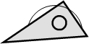 B．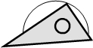 C．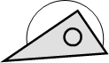 D．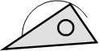
8．下列命题中，
①正五边形是中心对称图形；②在同圆或等圆中，相等的弧所对的圆周角相等；
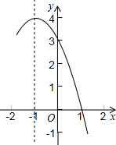
③三角形有且只有一个外接圆；④平分弦的直径垂直于弦，并且平分弦所对的两条弧．
其中是真命题的有（ ）
A．1 B．2 C．3 D．4
9．如图9，抛物线y=的部分图像如图所示，当y＞0，
则x的取值范围是（ ）
A．$−4<x<1$ B．$−3<x<1$
C．$x<−4或x>1$ D．$x<−3或x>1$ 第9题

10．如图10，一根木棒AB的长为2m斜靠在与地面垂直的墙上，与地面的倾斜角∠ABO为60°，当木棒沿墙壁向下滑动至A’，AA’= $\sqrt{3}−\sqrt{2}$，B端沿地面向右滑动至点B’，则木棒中点从P随之运动至P’所经过的路径长为（ ）
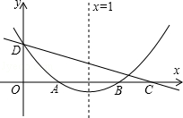
A．1 B．$\sqrt{3}$ C．$\frac{π}{6}$ D．$\frac{π}{\text{12}}$

第11题图
第10题

11、如图11，直线y=kx+c与抛物线y=ax²+bx+c的图象都经过y轴上的D点，抛物线与x轴交于A、B两点，其对称轴为直线x=1，且OA=OD．直线y=kx+c与x轴交于点C（点C在点B的右侧）．则下列命题中正确命题的个数是（ ）
①abc＞0； ②3a+b＞0； ③﹣1＜k＜0； ④k＜a+b； ⑤ac+k＞0．
A．1 B．2 C．3 D．4
12．定义符号min{a，b}的含义为：
当a≥b时min{a，b}=b；当a＜b时min{a，b}=a．
如：min{1，﹣3}=﹣3，min{﹣4，﹣2}=﹣4．则的最大值是（ ）
A． B． C．1 D．0
二、填空题（每小题4分，共24分）
13．已知⊙O的半径是4cm，点A到圆心O的距离为3cm，则点A在 （填“圆内”、“圆上”或“圆外”）
14. 已知点A（4，y₁），B（－2，y₂）都在二次函数的图象上，则y₁、y₂的大小关系是 _____ ．(用“＜”连接)
15．在圆心角为120°的扇形中，半径为6，则扇形的面积是
16. 如图16，在平面直角坐标系中，抛物线y=x²经过平移得到y=x²－2x, 其对称轴与两抛物线所围成的阴影部分面积为 .
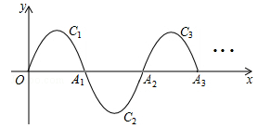
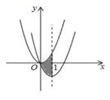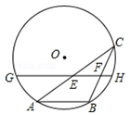
第16题 第17题 第18题

17. 如图17，AB是⊙O的一条弦，点C是⊙O上一动点，且∠ACB=30°，点E、F分别是AC、BC的中点，直线EF与⊙O交于G、H两点，若⊙O的半径为7，则GE+FH的最大值为 ____ .
18. 如图18，一段抛物线：y =﹣x（x﹣3）（0≤x≤3），记为C₁，它与x轴交于点O、A₁；
将C₁绕点A₁旋转180°得C₂，交x轴于点A₂；
将C₂绕点A₂旋转180°得C₃，交x轴于点A₃；
……
如此进行下去，直至得C₁₃．若P（37，m）在第13段抛物线C₁₃上，则m= ．
三、解答题（本大题8题，共78分）
19．（本题6分）已知$\frac{a}{b}=\frac{3}{2}$，求下列算式的值．
（1）$\frac{a+b}{b}$； （2） $\frac{2a+b}{3a−2b}$
20. （本题8分）在一个不透明的口袋里装有颜色不同的红、白两种颜色的球共5只，某学习小组做摸球实验，将球搅匀后从中随机摸出一个球记下颜色，再把它放回袋中，不断重复．下表是活动进行中的一组统计数据：
摸球的次数n | 100 | 150 | 200 | 500 | 800 | 1000[来源:学科网ZXXK]
摸到白球的次数m | 58 | 96 | 116 | 295 | 484 | 601
摸到白球的频率 | 0.58 | 0.64 | 0.58 | 0.59 | 0.605 | 0.601
（1）请估计：当n很大时，摸到白球的频率将会接近 ；（精确到0.1）
（2）试估算口袋中白种颜色的球有多少只？
（3）请画树状图或列表计算：从中先摸出一球，不放回，再摸出一球；这两只球颜色不同的概率是多少？
21. （本题满分8分)已知在以点O为圆心的两个同心圆中，大圆的
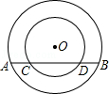
弦AB交小圆于点C，D（如图）．
（1）求证：AC=BD；
（2）若大圆的半径R=10，小圆的半径r=8，
且圆O到直线AB的距离为6，求AC的长． 第21题
22. (本题满分10分)抛物线与y轴交于点（0，3）．
（1）求抛物线的解析式；
（2）求抛物线与x轴的交点坐标；
（3）①当x取什么值时，y＞0？②当x取什么值时，y的值随x的增大而减小？
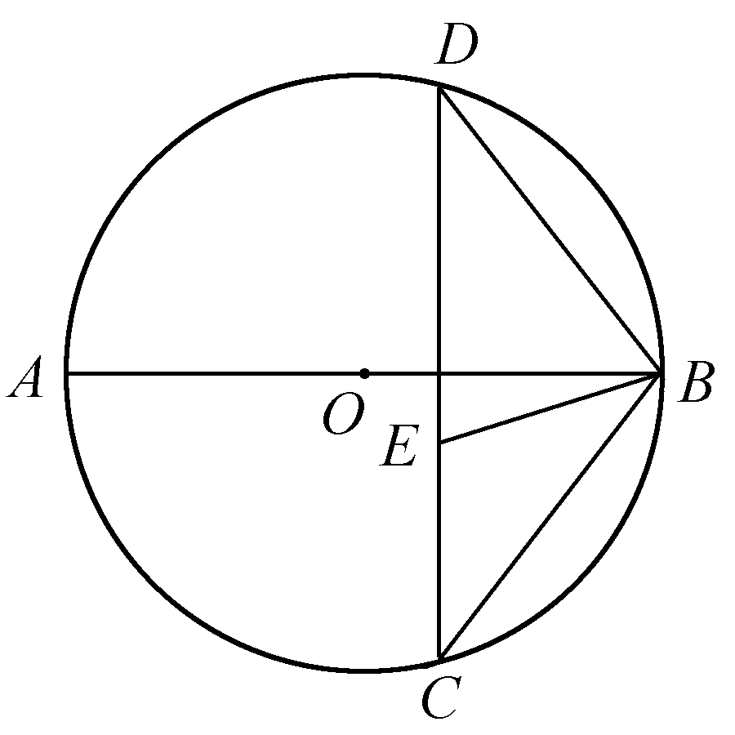
23. （本题满分10分）如图，已知⊙O的弦CD垂直于直径AB，点E在
CD上，且EC = EB .
（1）求证：△CEB ∽ △CBD ；[来源:学|科|网Z|X|X|K]
（2）若CE = 3，CB = 5 ，求DE的长.
第23题
24.（本题满分10分）某学习小组在探索“各内角都相等的圆内接多边形是否为正多边形”时，有如下探讨：
甲同学：我发现这种多边形不一定是正多边形．如圆内接矩形不一定是正方形．
乙同学：我知道，边数为3时，它是正三角形；边数为5时，它可能也是正五边形…
丙同学：我发现边数为6时，它也不一定是正六边形．如图2，△ABC是正三角形，弧AD、弧BE、弧CF均相等，这样构造的六边形ADBECF不是正六边形．
（1）如图1，若圆内接五边形ABCDE的各内角均相等，则∠ABC= ，请简要说明圆内接五边形ABCDE为正五边形的理由．
（2）如图2，请证明丙同学构造的六边形各内角相等．
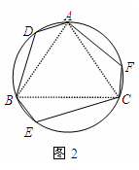
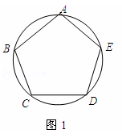
（3）根据以上探索过程，就问题“各内角都相等的圆内接多边形是否为正多边形”的结论与“边数n（n≥3，n为整数）”的关系，提出你的猜想（不需证明）．
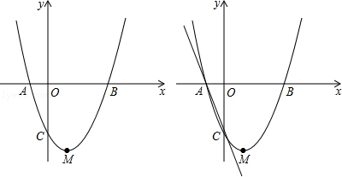

第25题图
第24题图

25、（满分本题12分）如图，抛物线y=ax²+bx+c（a≠0）与x轴交于点A（﹣1，0），B（3，0）两点，与y轴交于点C（0，﹣3）．
（1）求该抛物线的解析式及顶点M坐标；
（2）求△BCM的面积 ；
（3）若P是x轴上一个动点，过P作射线PQ∥AC交抛物线于点Q，随着P点的运动，在抛物线上是否存在这样的点Q，使以A，P，Q，C为顶点的四边形为平行四边形？若存在，请直接写出Q点坐标；若不存在，请说明理由．
26. (本题满分14分)定义一种变换：平移抛物线F₁得到抛物线F₂，使F₂经过F₁的顶点A．我们设F₂的对称轴分别交F₁，F₂于点D，B，且点C是点A关于直线BD的对称点, 点C在点A右侧．
（1）如图1，若F₁：y＝x 2，经过变换后，得到F₂：y＝x 2＋bx，点C的坐标为（2，0），则
①b的值等于__________；
②四边形ABCD为（ ）；[来源:学&科&网]
A．平行四边形 B．矩形 C．菱形 D．正方形
（2）如图2，若F₁：y＝ax 2＋c，经过变换后，点B的坐标为（2，c－1），求△ABD的面积；
（3）如图3，若F₁：y＝$\frac{1}{3}$x 2－$\frac{2}{3}$x＋$\frac{7}{3}$，经过变换后，AC＝$2\sqrt{3}$，点P是直线AC上的动点，请直接写出点D的坐标，以及点P到点D的距离和到直线AD的距离之和的最小值．
B
D
C
y
x
F₁
F₂
B
D
C
O
y
x
F₁
F₂
A
B
D
C
O
y
x
F₁
F₂
A
P
图1
图2
图3
O(A)

第26题图
江北实验中学2015学年第一学期教学质量检测
九年级数学参考答案
一、选择题(每小题4分，共48分)
题号 | 1 | 2 | 3 | 4 | 5 | 6 | 7 | 8 | 9 | 10 | 11 | 12
答案 | C | B | B | A | D | B | B | B | B | D | C | B
二、填空题（每小题4分，共24分）
$π$$y_{1}<y_{2}$13、 圆内 . 14、 . 15、 12 .
16、 1 . 17、 10.5 . 18、 2 .
三、解答题（本题有8小题，共78分）
19、(本题6分)
（1）$\frac{5}{2}$ （2）$\frac{8}{5}$
20、(本题8分)
解：（1）答案为：0.6；
（2）由（1）摸到白球的概率为0.6，所以可估计口袋中白种颜色的球的个数为：
5×0.6=3（只）；
（3）画树状图为：
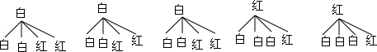
-------4分（有一个错误不给分）
共有20种等可能的结果数，其中两只球颜色不同占12种，
所以两只球颜色不同的概率=$\frac{\text{12}}{\text{20}}=\frac{3}{5}$．
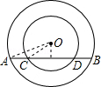
21、(本题8分)
解：（1）证明：作OE⊥AB，垂足为E
∵AE=BE，CE=DE，
∴BE﹣DE=AE﹣CE，
E
即AC=BD； （其它解法相应给分）
（2）∵由（1）可知，OE⊥AB且OE⊥CD，连接OC，OA，∴OE=6，
∴，$\text{CE}=\sqrt{{\text{OC}}^{2}−{\text{OE}}^{2}}=\sqrt{8^{2}−6^{2}}=2\sqrt{7}$
$$\text{AE}=\sqrt{{\text{OA}}^{2}−{\text{OE}}^{2}}=\sqrt{{\text{10}}^{2}−6^{2}}=8$$
∴AC=AE﹣CE=8﹣2．
22、(本题10分)
解：（1）将点（0，3）代入抛物线y=﹣x²+（m﹣1）x+m，
m=3，
∴抛物线的解析式y=﹣x²+2x+3；
（2）令y=0，﹣x²+2x+3=0，
解得x₁=3，x₂=﹣1；
与x轴交点：A（3，0）、B（﹣1，0）；
（3）抛物线开口向下，对称轴x=1；
∴①当﹣1＜x＜3时，y＞0； ②当x≥1时，y的值随x的增大而减小．
23、(本题10分)[来源:Zxxk.Com]
解：（1）证明：∵CD垂直于直径AB， ∴AB垂直平分于CD（垂径定理），
∴BD=BC（垂直平分线到线段两端的距离相等），
∴$∠$C=$∠$D，
∵EB=EC， ∴$∠$C=$∠$EBC，
∵$∠$C=$∠$D，$∠$C=$∠$EBC，
∴△CEB∽△CBD.
（2）∵△CEB∽△CBD,
∴$\frac{\text{CE}}{\text{CB}}=\frac{\text{CB}}{\text{CD}}=\frac{3}{5}=\frac{5}{\text{CD}}$， ∴$\text{CD}=\frac{\text{25}}{3}$，
DE=CD－CE=$\frac{\text{25}}{3}−3=\frac{\text{16}}{3}$.
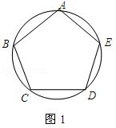
24. (本题10分)
解：（1）∵五边形的内角和=（5﹣2）×180°=540°，
∴∠ABC=$\frac{\text{540}°}{5}$=108°． 故答案为：108°
理由：如图1，
∵∠A=∠B
∴=
∴﹣=﹣，
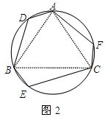
∴=， ∴BC=AE．
同理可得：BC=DE，DE=AB，AB=CD，CD=AE，
∴BC=DE=AB=CD=AE.
∴五边形ABCDE是正五边形
（2）证明：如图2，
∵△ABC是正三角形，
∴∠ABC=∠ACB=∠BAC=60°，
∵四边形ABCF是圆内接四边形，
∴∠ABC+∠AFC=180°， ∴∠AFC=120°．
同理可得：∠ADB=120°，∠BEC=120°．
∵∠ADB=120°， ∴∠DAB+∠ABD=60°．
∵=，
∴∠ABD=∠CAF，
∴∠DAB+∠CAF=60°，
∴∠DAF=∠DAB+∠CAF+∠BAC=120°．[来源:Zxxk.Com]
同理可得：∠DBE=120°，∠ECF=120°，
∴∠AFC=∠ADB=∠BEC=∠DAF=∠DBE=∠ECF=120°，
故图2中六边形各角相等；
（3）由（1）、（2）可提出以下猜想：
当n(n≥3，n为整数)是奇数时，各内角都相等的圆内接多边形是正多边形；
当n(n≥3，n为整数)是偶数时，各内角相等的圆内接多边形不一定是正多边形．
25、(本题10分)
解：（1）抛物线解析式为y=（x+1）（x﹣3）=x²﹣2x﹣3，M（1，4）．
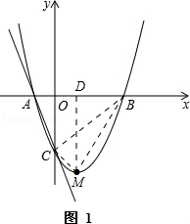
（2）如图1，连接BC、BM、CM，作MD⊥x轴于D，
S_{△BCM}=S_{梯形OCMD}+S_{△BMD}﹣S_{△BOC}
=•（3+4）•1+•2﹣4﹣•3•3=+﹣=3
（3）存在。
Q点坐标为（2，﹣3）或（1+，3）或（1﹣，3）
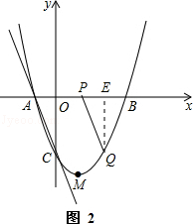
理由如下：
①如图2，当Q在x轴下方时，作QE⊥x轴于E，
∵四边形ACQP为平行四边形，∴PQ平行且相等AC，
∴△PEQ≌△AOC，∴EQ=OC=3，
∴﹣3=x²﹣2x﹣3，解得 x=2或x=0（与C点重合，舍去），
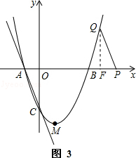
∴Q（2，﹣3）．
②如图3，当Q在x轴上方时，作QF⊥x轴于F，
∵四边形ACPQ为平行四边形，
∴QP平行且相等AC，∴△PFQ ≌ △AOC，
∴FQ=OC=3，∴3=x²﹣2x﹣3，解得 x=1+或x=1﹣，
∴Q（1+，3）或（1﹣，3）．
综上所述，Q点为（2，﹣3）或（1+，3）或（1﹣，3）.
26、(本题14分)
解：（1）①b的值等于－2
$F_{2}:y=a(x−2)^{2}+c−1$$a=\frac{1}{4}$②D
（2）∵ ，而A(0,c)在 上，可得 .
∴ DB＝（4a＋c）－（c－1）＝2， ∴ ＝2．
（3） D（
点到点的距离和到直线的距离之和的最小值为 ．

